命题方式： 单独命题

佛山科学技术学院2018—2019学年第二学期

《Web应用技术》课程期末 考试试题 A卷

专业、班级： 17大数据1班 姓名： 黄希瑞 学号： 20170060123

1. JavaScript试题（20分）：有一个用户登录表单，当点击“登录”按钮时，请验证用户名称和用户密码是否为空，为空则给出相应提示；当点击“取消”时清空所填内容；如果用户名和密码分别为“admin”，提示登录成功，否则提示登录失败。

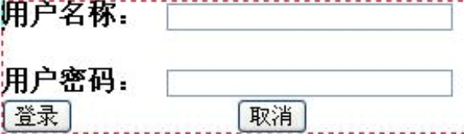

1. Servlet处理Form表单请求（20分，表单制作和Servlet各10分）

内容：做一个页面，包括姓名、年龄、性别、学院、个人简介、兴趣爱好等信息，提交给Servlet后，在Servlet的doPost()或者doGet()中进行输出。

1. 综合程序设计题（共60分）

1、在 sql server2012中建立数据库（emp+学号后三位例如：emp123）实现员工信息管理系统，并在该数据库中创建表（employee+学号后三位例如：emp123）。表中包括如下信息：员工编号、姓名、性别、年龄、部门、工龄；（注意数据库名、表名、字段都是不允许中文，字段名自由取不做限制）

2、编写一个Java工具类，将对数据库的访问封装起来，利用JDBC实现数据库访问。

3、实现数据的分页显示，每页5条数据

4、建立数据输入界面，并实现员工信息的添加；

5、按照员工编号查询数据表，模糊查询；将结果进行；

6、并上一题查询出来的结果可以进行删除和编辑操作；

考试要求：

1. 每人以学号+姓拼音（例如：20160210101张永锐， ）在Eclipse下建立一个web工程20160210101zhang，请将三道题目分别放在该工程下面。
2. 每个文件命名最后都以学号最后三位结尾。（禁止中文名字）
3. 最后将项目导出，并且将数据库文件也放在该文件夹中
4. 该文档后面请将题目的运行效果截图粘贴在上面，如果运行不了可以考虑代码或者运行测试错误放在上面。总之，能看到运行情况的证明。并把该文件放在上述文件夹中一起上交，切记。

# 答题

一、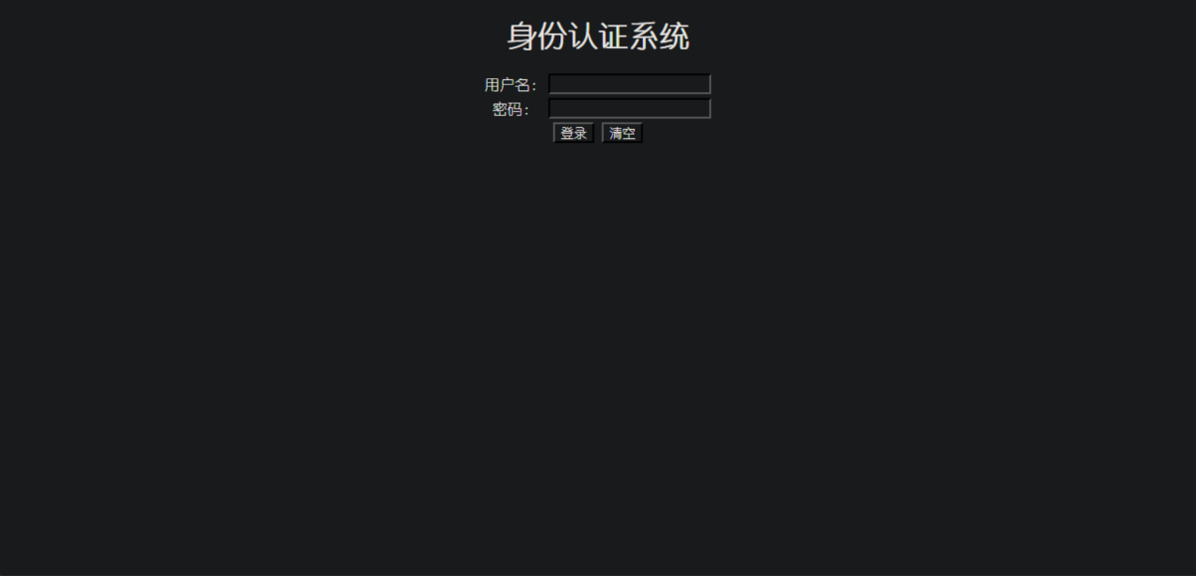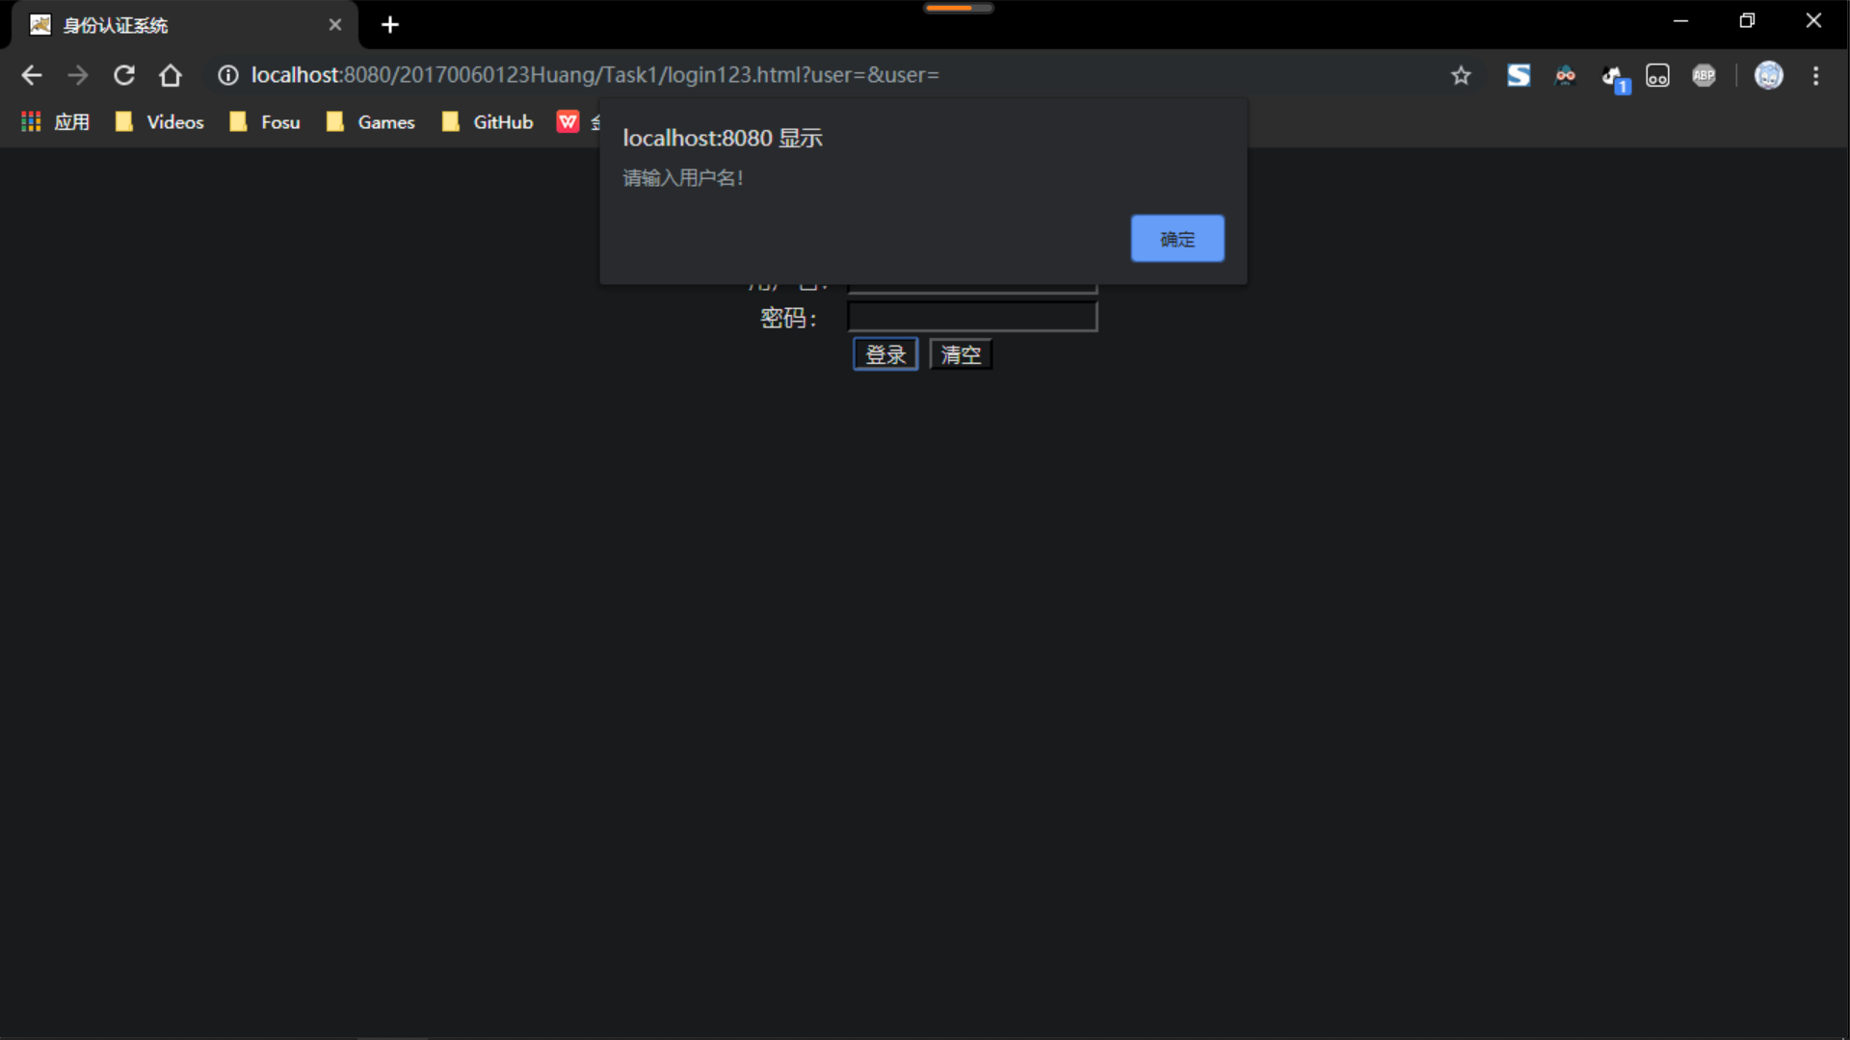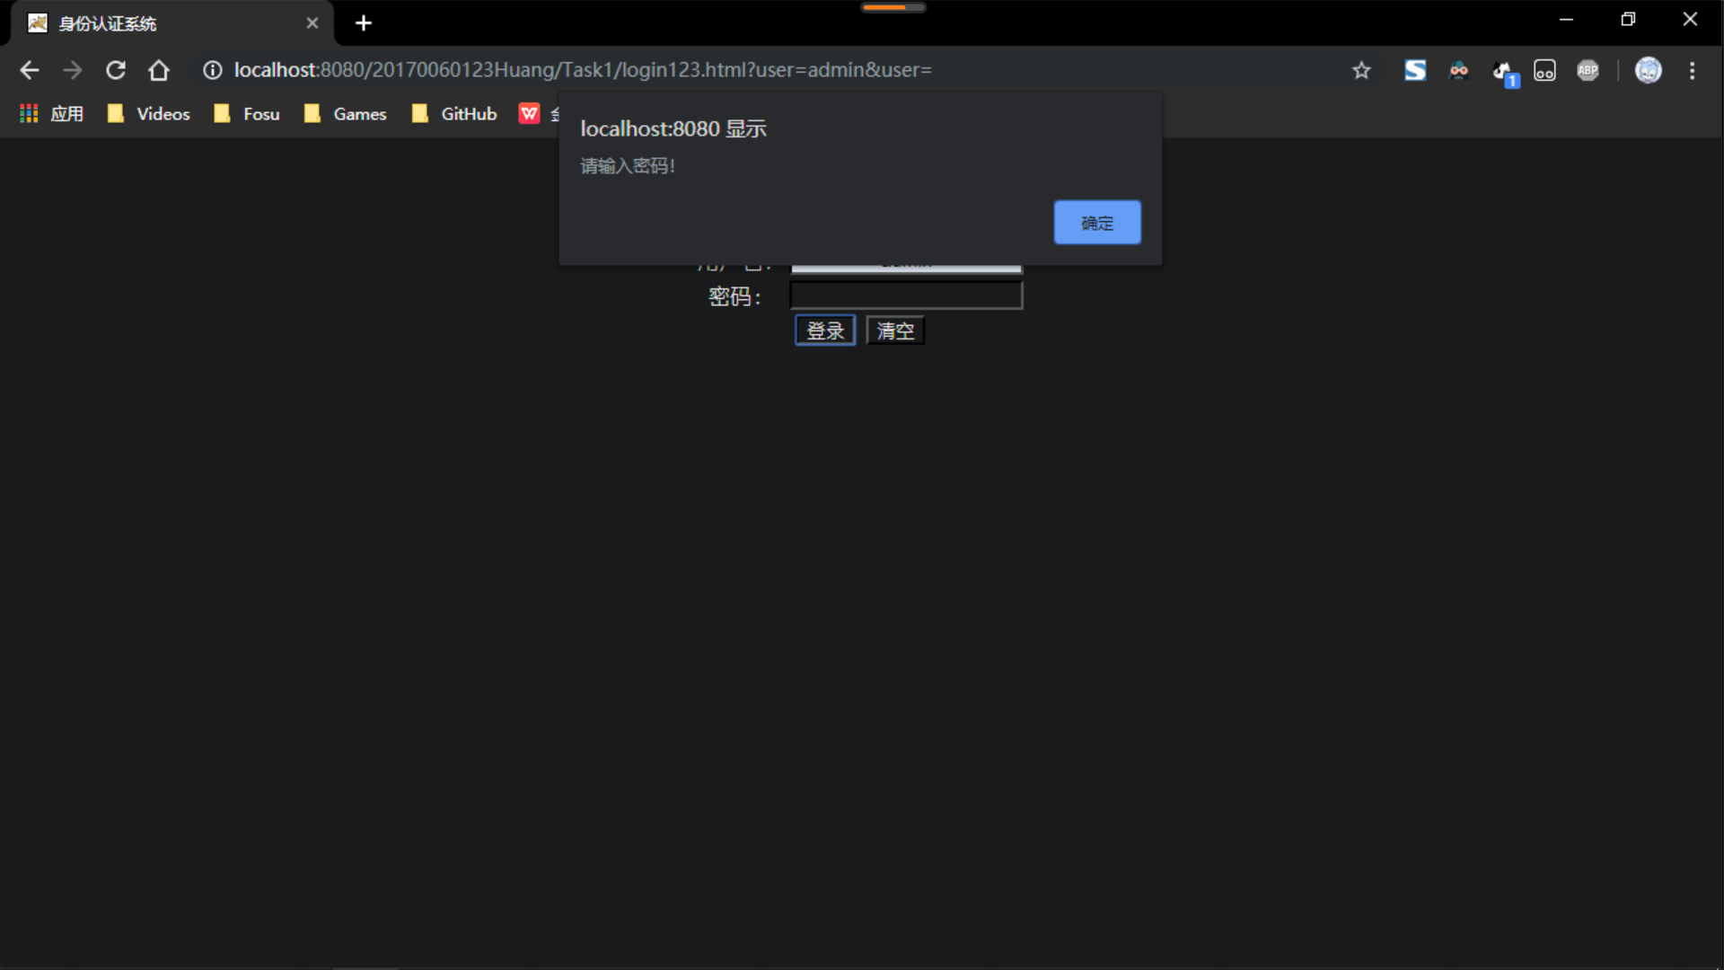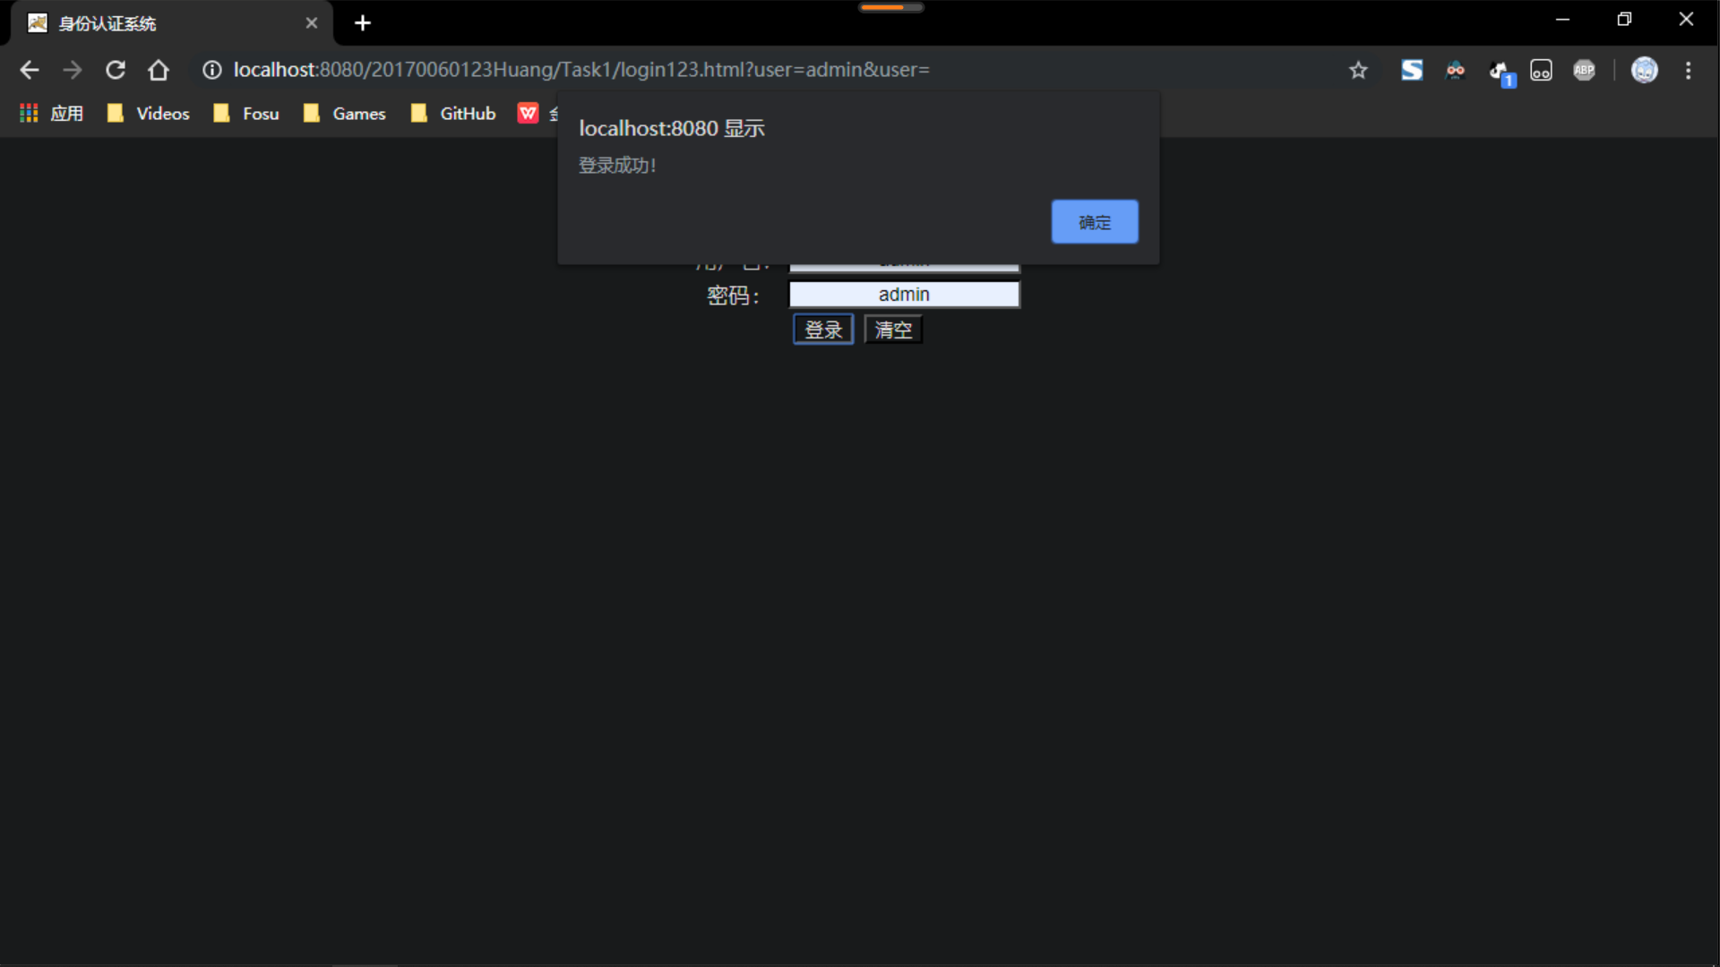

二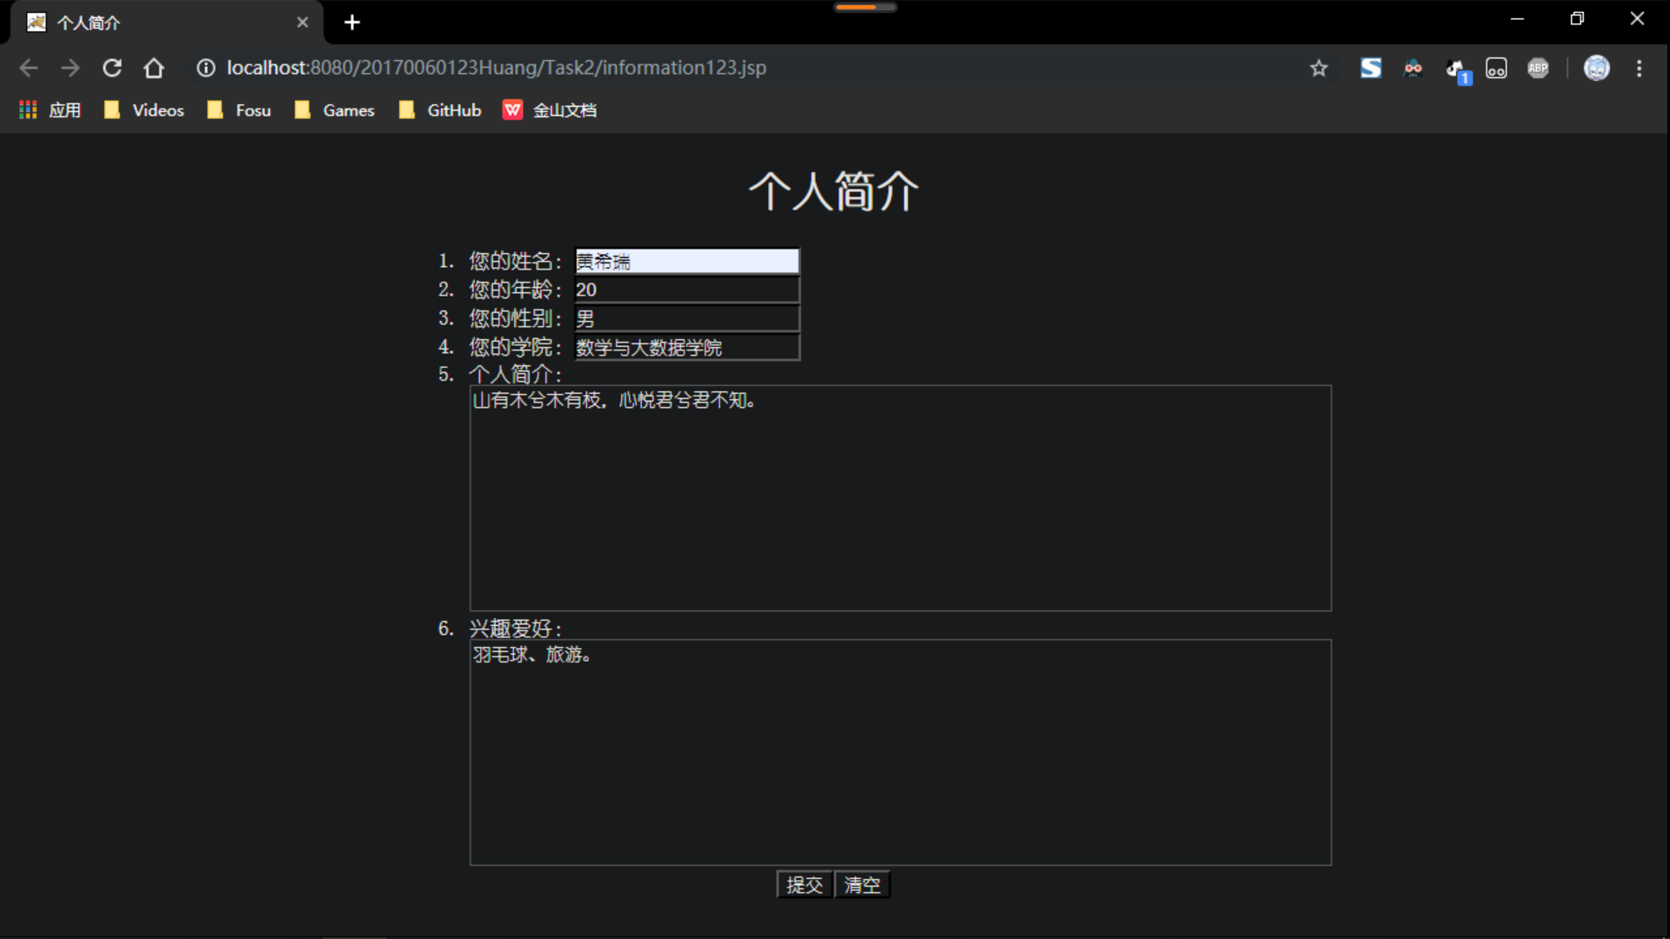

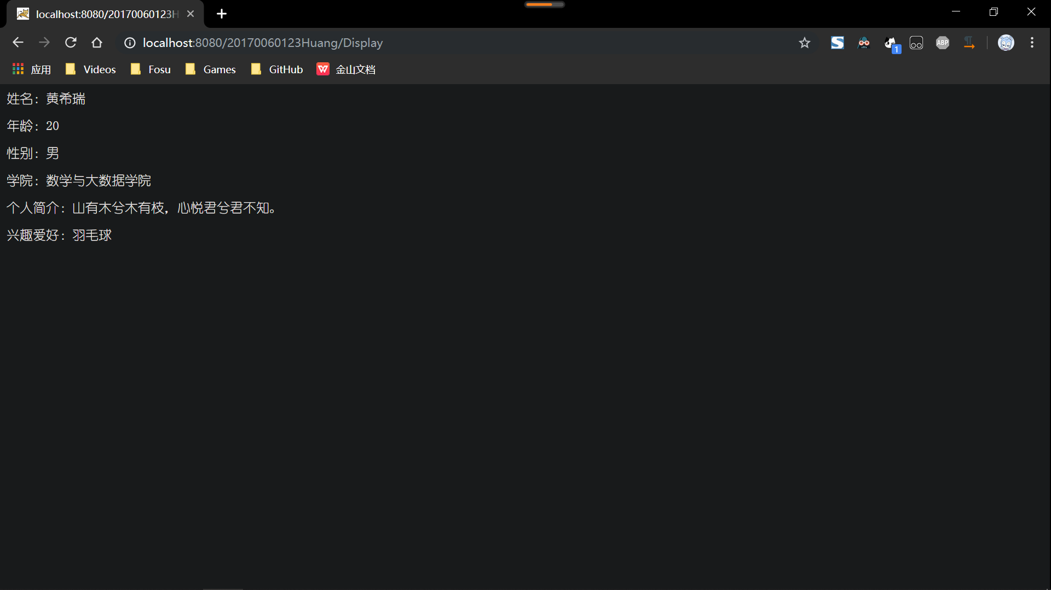

三